新 书 推 荐
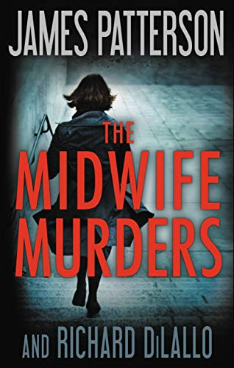
中文书名：《助产士谋杀案》
英文书名：THE MIDWIFE MURDERS
作 者：James Patterson and Richard DiLallo
出 版 社：Grand Central
代理公司：Defiore and Company /ANA/Jackie Huang
页 数：336页
出版时间：2020年8月
代理地区：中国大陆、台湾
审读资料：电子稿
类 型：惊悚悬疑

内容简介：

在这部心理惊悚小说中，一名失踪的病人在纽约的一家医院里引起了人们的关注，但随着其他病人也开始失踪，各种黑暗的可能性变得越来越真实。

对资深助产士露西·柳安（Lucy Ryuan）来说，怀孕并不是稀奇事，这是她毕生的工作。但是，在她任内，曼哈顿一所大学医院发生了两起绑架案和一起恶性刺杀案，她的关注点突然变了。有些事必须要做，露西无所畏惧地进行了尝试。

谣言开始纷飞，从俄罗斯黑手党，到地下收养网络，人们开始怀疑一切。这位脾气暴躁的单身母亲与一位多疑的纽约警探联手破案，但事实远比露西以为的要复杂得多。

作者简介：

詹姆斯·帕特森（James Patterson）是世界畅销书作者。他是“亚历克斯·克洛斯系列”的创造者，创作出了一个比其他在世小说家的作品人物都更加经久不衰的虚构主人公。他现在与家人一起居住在佛罗里达。

理查德·迪拉洛（Richard DiLallo）曾经担任广告经理。他和妻子住在曼哈顿。

谢谢您的阅读！
请将反馈信息发至：黄家坤（ Jackie Huang）
安德鲁·纳伯格联合国际有限公司北京代表处
北京市海淀区中关村大街甲59号中国人民大学文化大厦1705室
邮编：100872
电话：010-82504106
传真：010-82504200
Email：JHuang@nurnberg.com.cn
网址：http://www.nurnberg.com.cn
微博：http://weibo.com/nurnberg
豆瓣小站：http://site.douban.com/110577/
微信订阅号：ANABJ2002

